I 中国铁矿石价格指数（CIOPI）

中国钢铁工业协会 2017年6月8日印发

一、进口铁矿石价格（OPI）
6月8日，直接进口铁矿石62%品位干基粉矿到岸价格为55.46美元/吨（即0.8945美元/吨度），环比每吨下降0.69美元，降幅为1.23%；当月平均价格为56.08美元/吨。
6月8日，现货贸易进口铁矿石62%品位干基粉矿人民币含税价格为465.81元/吨，环比每吨下降3.91元，降幅为0.83%，当月平均价格为472.50元/吨。
6月8日，直接进口铁矿石58%品位干基粉矿到岸价格为45.98美元/吨（即0.7928美元/吨度），环比每吨下降0.84美元，降幅为1.79%；当月平均价格为46.74美元/吨。
6月8日，现货贸易进口铁矿石58%品位干基粉矿人民币含税价格为368.79元/吨，环比每吨下降5.42元，降幅为1.45%，当月平均价格为377.32元/吨。
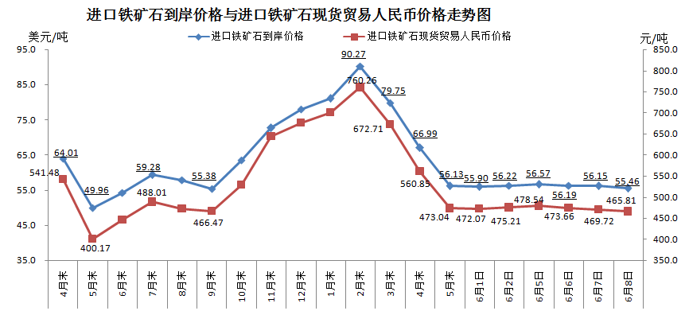
二、国产铁矿石价格
6月8日，国产铁矿石62%品位干基铁精矿含税价格为537.68元/吨，环比持平；比进口铁矿石高71.87元/吨，升幅为15.43%；当月平均价格为546.31元/吨，比进口铁矿石高73.81元/吨，降幅为15.62%。
6月8日，国产铁矿石65%品位干基铁精矿含税价格为599.21元/吨，环比持平；当月平均价格为608.68元/吨。
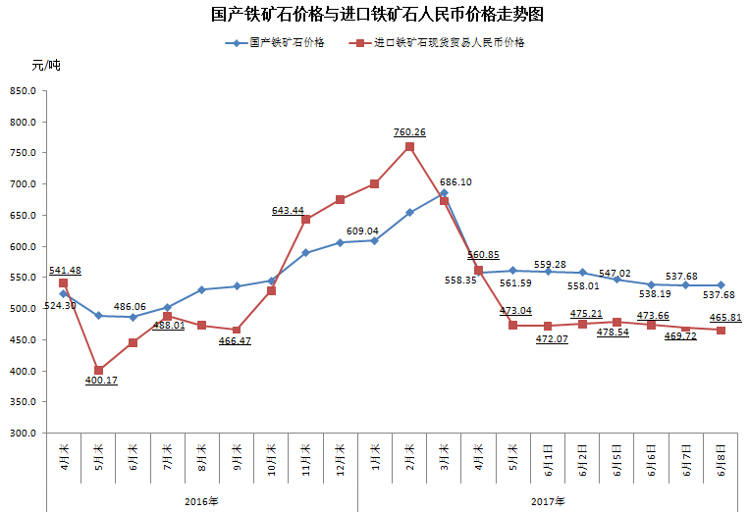
三、中国铁矿石价格指数（CIOPI）
6月8日，中国铁矿石价格指数（CIOPI）205.81点，环比下降2.38点，降幅为1.14%。其中：国产铁矿石价格指数为208.95点，环比持平；进口铁矿石价格指数为205.33点，环比下降2.70点，降幅为1.30%。
